Конспект занятия
« Шептунчик в гостях»
(по развитию речи детей младшего возраста)

Воспитатель: ФилинковаТ.В.
МДОУ «Центр развития ребенка – детский сад»

с. Новобурино.

Программное содержание.
- Учить детей произвольно менять силу голоса (тихо, громко);
- Отработка произнесения согласного звука «К» в слогах;
- Выработка длительного непрерывного ротового выдоха (активизация мышц губ, правильная постановка дыхания);
- Продолжать работу по развитию мелкой ручной моторики;
- Способствовать элементарному перевоплощению, формируя сопровождающую речь;
- Обогащать эмоциональный опыт детей.
Словарная работа
Курица – кудахчет,
Петух – кукарекает,
Шептун – шепчет,
Наседка – высиживает цыплят.
Части тела - голова, хвост, клюв, гребешок, крыло, ноги.

Индивидуальная работа:
- Отработка произношения твёрдого, согласного звука
«К» ( ко-ко, ку-ка-ку) с Димой Г., Жанной Б., Викой Б.
- Закрепление цвета и формы с Кириллом М., Артуром Ш.
Оборудование:
- Игрушка «Шептунчик»,
- атрибуты - маски-шапочки (петушок, курочка,цыплята),
- ширма,
- куклы-бибабо,
- игрушка петушок,
- картинки.
Предварительная работа:
- Рассматривание альбомов «Моя семья»
- Чтение сказки «Курочка Ряба»
- Создание удивительной коллекции «Петушок с семьёй»

Ход занятия:
Воспитатель:
- Сегодня ребята к нам в гости, в нашу дружескую семейку «Ягодка», придёт «Шептунчик». Но что-то он задерживается…(звонок в дверь)
«Шептунчик» здоровается шёпотом.

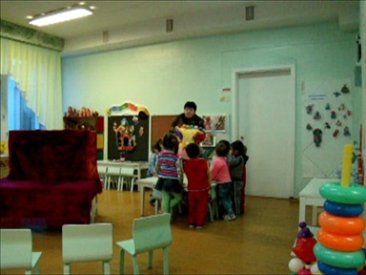
Диалог воспитателя и героя:
- Ой, Шептунчик, где же ты был?
Верно, очень ты спешил.
Посмотри на свой ты вид
Тут торчит и тут торчит.

Воспитатель: (Поправляет бантики, шнурки и задает вопросы детям)
Дидактическая игра «Найди такой же»
Воспитатель:
- Вот бантик. Кокого он, цвета? Где пуговица такого же цвета?
Воспитатель:
- Какой шептунчик?.. (грустный, сердитый, расстроенный, надутый)
Упражнение для губ: «Пузырь лопнул» (Надуть щёки, а за тем прижать то одну щечку, то другую пальцем).
Воспитатель:
- Настроение Шептунчика заметно улучшилось, давайте его пригласим в наш театр и вместе с ним посмотрим сказку «Курочка ряба».
Показ сказки - кукольный театр (куклы – бибабо, воспитатель за автора)
Воспитатель:
- Курочка рябушечка много нанесла яиц бабе с дедом, вывела много цыплят.
(воспитатель раздаёт атрибуты – шапочки, и загадывает загадку)
Жёлтые комочки,
Лёгкие как вата,
Бегают за квочкой
Кто это?
Дети: Цыплята.
Воспитатель:
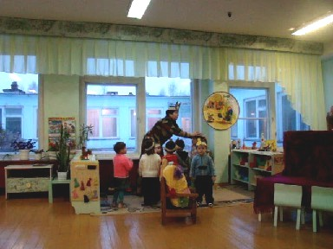
- Я, буду курочкой квочкой, а вы цыплята. Курочка-мама учит искать зернышки

Вышла курочка гулять,
Свежей травки пощипать,
А за ней ребятки
Жёлтые цыплятки

Ко, ко, ко, ко, ко, ко, ко.
Не ходите далеко,
Лапками гребите
Зёрнышки ищите.

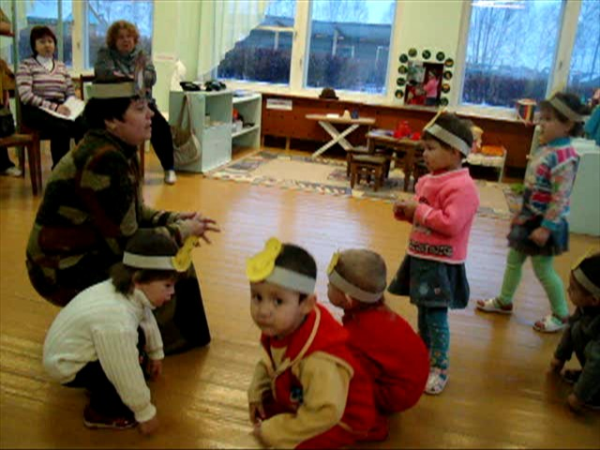
Куд-куда, куд-куда!
Ну-ка, ну-ка все сюда.
Быстро маме под крыло,
Куд-куда вас понесло.
Куд-куда, куд-куда
Ну-ка, ну-ка, все сюда!

Воспитатель:
- Курица-мама ______ кудахчет
- Цыплята-ребята ______ пищат.

Диалог воспитателя и героя:
- Шептунчик что-то хочет мне сказать...
- Дети, Шептун сказал, что у него есть дружок петушок.
(Из кармана торчит игрушка-петушок)
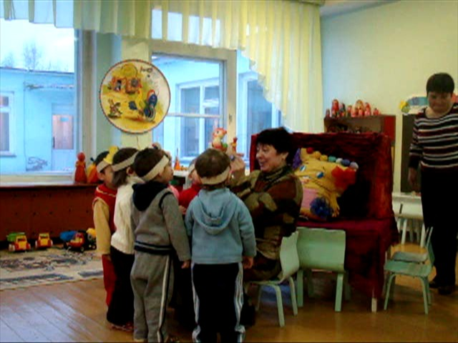
Воспитатель: (рассматривают игрушку (клюв, гребешок, крылья, голова, хвост, ноги).
Петя в желтых сапогах
Ходит по песку,
А потом как закричит:
«Ку-ка-ре-ку!»

Подвижная игра «Куры и петух»
Ребенок-петух:
Выходите, курочки,
Собирайте крошки,
Жучков, паучков
На моей дорожке.
Дети-цыплята:
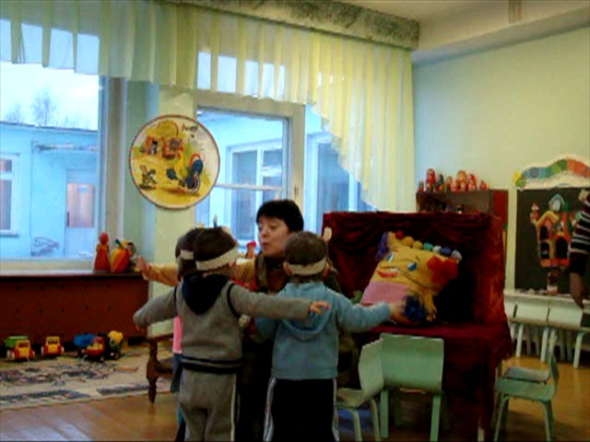
Куры крыльями махали
«Ко-ко-ко-ко-ко-ко!»
Куры носиком стучали
«Ко-ко-ко-ко-ко-ко!»

Дай нам, Петя, крошки.
Крошек не жалей,
Дай еще немножко –
Будет веселей!

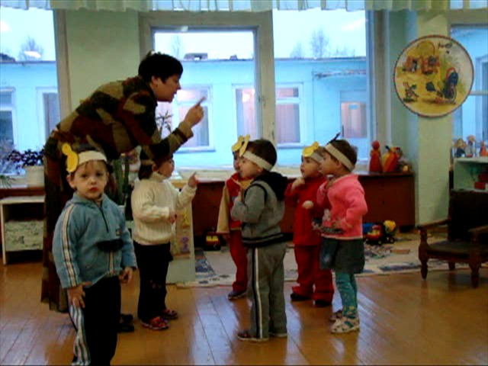
«Ко-ко-ко-ко-ко-ко!»
Воспитатель:
- Петушок – это папа, он кукарекает.

Дети: повторяют меняя силу голоса

Воспитатель: обращает внимание на эмоции детей и настроение гостя Шептунчика и приглашает всех познакомиться и рассмотреть коллекцию «Петушиных семеек».
